2022年5月25日
“高”招领航，家添“绿”意
汉高创新PUR热熔胶解决方案，赋能绿色家具高效生产

近年来，可持续发展之风吹遍各行各业，越来越多的消费者开始践行更可持续的绿色生活方式，进而对环境友好、格调清新的家居空间与家具产品提出了高要求；正是这样的绿色居家生活变革，激活了家具与建材产业链的新一轮“绿色革命”。

作为家具与建材粘合剂供应商，汉高针对平贴和包覆两类主流家具生产工艺，全新升级PUR热熔胶解决方案，推出卓越系列平贴粘合剂TECHNOMELT PUR 4506和新升级包覆粘合剂TECHNOMELT PUR 4916，全方位满足家具建材客户在粘合性能、环保可续、提质增效等方面的需求，实力展现其赋能绿色家居生产、“粘”造绿色家居纪元的魄力与匠心。

隐形全能王 TECHNOMELT PUR 4506

平贴是指在板式部件上复合装饰材料，从而实现美化板材外观的目的。这类工艺广泛应用于家具、门、地板、墙板和吊顶等领域，适合较为平整或结构相对较少的板面。随着生产端对“质效合一”的追求不断提高、行业环保政策法规的日益趋严，平贴工艺对粘合剂性能也提出了更高的要求。

汉高平贴粘合剂TECHNOMELT PUR 4506凭借其优异的胶膜透明性、有效控制气泡、不鼓包，被誉为“隐形全能王”，能够有效确保家具板材呈现更美观的应用效果。这款产品具有高初粘力，有效避免厚膜粘贴时的反弹问题，保障生产效率及质量。其拥有优异的基材适用性、浸润性强，能够广泛适用于PVC膜、PET膜、MDF板、木塑板、石塑板、三胺板等基材。对于低表面能的基材有优异的最终粘结强度，以确保稳定的产品质量。此外，这款粘合剂有着更广泛的气温普适性，可以满足全年适用的生产需求，避免频繁切换产品。产品不含溶剂、低VOC、低气味，使用操作上也更环保安全。凭借其多项卓越性能，TECHNOMELT PUR 4506当之无愧荣获今年interzum（中国广州国际家具生产设备及配料展览会）20 PLUS 20卓越辅料年度榜单。

全季通用粘贴王 TECHNOMELT PUR 4916

包覆是指利用粘合剂，将表面装饰材料通过覆膜机包覆在不同线型的型材上。包覆工艺一般应用在相框、踢脚线、门窗框线条、衣柜和家具配件等领域。粘合剂的效能品质对这一工艺的生产效率和终端产品质量有着不可忽略的影响。

汉高包覆粘合剂TECHNOMELT PUR 4916因其广泛的气温普适性，被誉为“全季通用粘贴王”。该产品在夏季依然保持优异的初粘力，不易翘边反弹。其拥有优异的基材适用性，对于厚CPL、PVC膜、木皮+中密度纤维板、木塑或涂泥板等基材都能良好粘接。TECHNOMELT PUR 4916不含溶剂、低VOC、低气味，能够更好守护车间环境和工人健康，满足更高要求的可持续环保安全要求。此外，该产品能有效减少机器的清洁维护并减少停机时间，有效降低生产成本、提高生产效率。TECHNOMELT PUR 4916施胶温度低，有效降低生产能耗、能帮助节省高达15%的用胶量，赋能家具生产降本增效。

为让广大业务伙伴及消费终端深入体验汉高粘合剂的强大效能，汉高匠心推出名为“绿色家”的云端家居互动空间，通过还原客厅、厨房、卧室等常见家居场景，精准点亮汉高粘合剂的具体应用之处与解决方案，呈现绿色居所之美。

作为可持续发展践行者，汉高聚焦低碳减排与去物质化、循环经济、产品技术安全等三大议题，积极助力客户伙伴的可持续发展。长期以来，汉高家居与运动时尚事业部持续为各大应用领域提供领先的可持续解决方案，并以此优化人们的生活空间与格调。面向家具与建材市场，汉高将继续通过创新和智能思维改进产品和解决方案，携手产业链上下游合作伙伴，“粘”造更理想的绿色之家，赋能绿色家居新未来。

关于汉高
汉高在全球范围内经营均衡且多元化的业务组合。通过强大的品牌、卓越的创新和先进的技术，公司在工业和消费领域的三大业务板块中确立了领先地位。汉高粘合剂技术业务部是全球粘合剂市场的领导者，服务于全球各行各业。在洗涤剂及家用护理以及化妆品/美容用品两大业务板块中，汉高也在各国市场和众多应用领域中具有领先地位。公司成立于1876年，迄今已有140多年光辉历史。2021年，汉高实现销售额逾200亿欧元，调整后营业利润达27亿欧元左右。汉高在全球范围内约有5.2万名员工，在强大的企业文化、共同的企业目标与价值观的引领下，他们融合为一支热情、多元化的团队。作为企业可持续发展的表率，汉高在许多国际性指数和排行榜中名列前茅。汉高的优先股已列入德国DAX指数。更多资讯，敬请访问www.henkel.com。

媒体联系人
姓名 Yophie Yuan
邮箱地址 yophie.yuan@henkel.com

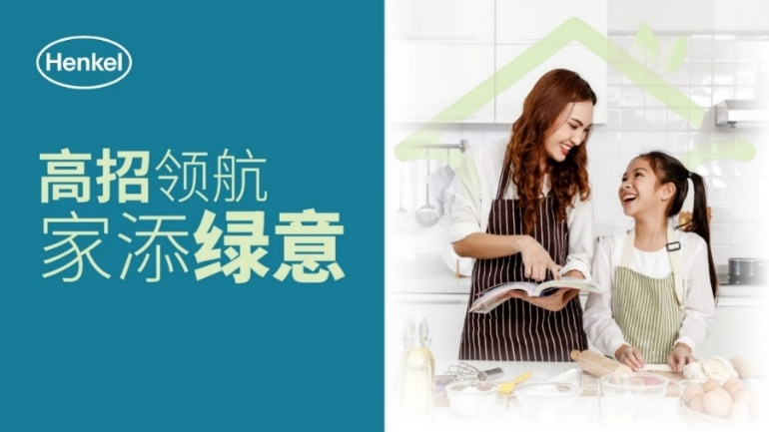
汉高发布家具建材解决方案主题海报：“高”招领航，家添“绿”意。

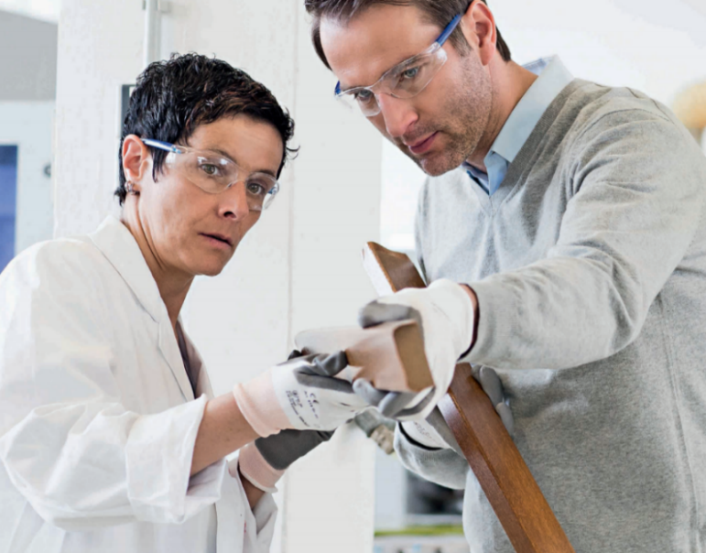
汉高推出包覆粘合剂TECHNOMELT PUR 4916

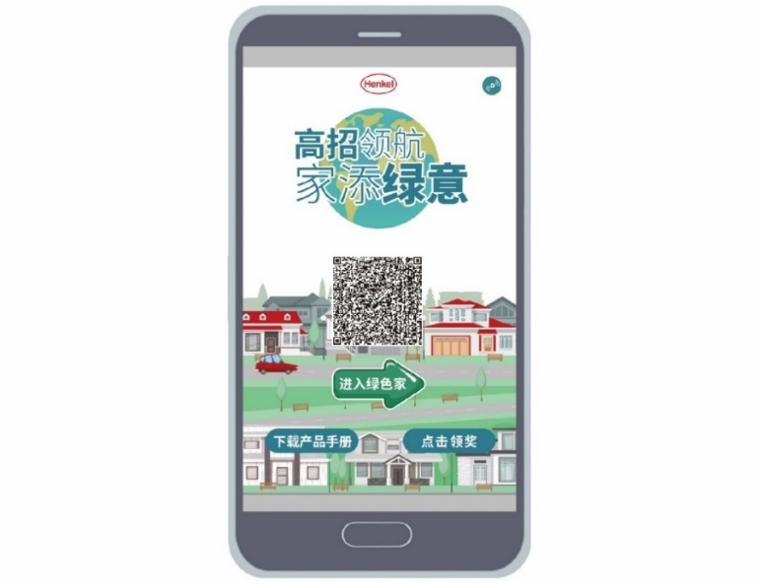
汉高推出绿色家数字互动，让用户在云端探索绿色理想居所。即刻扫码体验。

